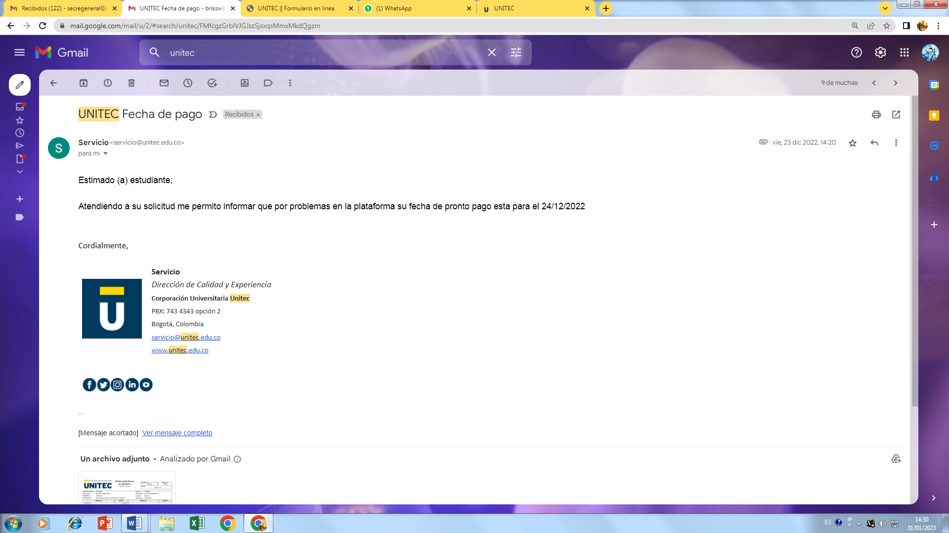

Estimado (a) estudiante;

Atendiendo a su solicitud me permito informar que por problemas en la plataforma su fecha de pronto pago esta para el 24/12/2022

Cordialmente,

Servicio
Dirección de Calidad y Experiencia
Corporación Universitaria Unitec
PBX: 743 4343 opción 2
Bogotá, Colombia
servicio@unitec.edu.co
www.unitec.edu.co

